작품 요약서
- Basic Data
작품 명 | Play Together |  |  | 지원분야 | Software
개발인원 | 개인 | 본인역할 | PL | 개발기간 | 2012.9  ~ 2012.12
개발환경 | Platform : Android 4.0.3 Ice Cream Sandwich
개발언어 | Java, xml
개발 툴 | Eclipse, Android SDK
작품소개  (요약) | 농구를 취미로 가지고 있는 사람들이 많은데 이 사람들의 농구활동을 감소시키는 원인이 몇 가지 있습니다. 저의 경험으로는 농구장 위치를 모르는 것과 농구장에 사람이 있는지 모르는 것이 저의 농구 활동을 저하시켰습니다. 이 프로그램은 농구장의 위치와 각각의 농구장에 농구하는 사람이 있는지를 알려주어 위와 같은 문제점을 해결하는데 도움을 주는 농구 커뮤니티 프로그램입니다.
작품내용 | 제가 지금까지 농구를 하면서 느낀, 농구 인들의 활동을 저조하게 하는 원인들 중에 크게 영향을 미치는 원인 두 가지는 바로 각 지역의 농구장이 어디에 있는지 알 수 없는 점과 농구를 하려는 지금, 농구장에 같이 농구할 사람들이 있는지 알 수 없는 점입니다.  제 경우에는 이사를 가거나 친척들의 집에 방문했을 때, 즉, 모르는 지역에서 농구를 하고 싶은 경우와 농구가 하고 싶은데 농구장에 사람이 없으면 혼자 공만 던지면서 시간만 낭비하고 올 까봐 망설여져 결국 농구하기를 포기하는 경우가 있었습니다.  두 경우 모두 저의 농구 활동(농구 활동?? 좀 어색한느낌 ㅋㅋ? 두 경우 모두 저의 의욕을??)을 저하시키는 원인으로 작용했습니다. 여기서 저는 이러한 불편함이 저만 느끼는 것이 아니라는 점을 착안하여 위와 같은 문제점을 해결하는데 도움을 주고자 이번 프로젝트를 진행하게 되었습니다.  이 프로그램에는 사용자 주변에 가까운 농구장을 지도 위에 표시하여 알려주는 우리동네 농구장 기능, 각 농구장에 농구하는 사람의 유무를 알 수 있는 농구장 게시판기능이 있고, 사용자가 직접 농구장을 등록하고 삭제할 수 있는 농구장 등록/삭제 기능이 있습니다.
개발내용  (본인 구현부분) | 안드로이드 어플리케이션(Client)에서 회원가입을 실행 하면 사용자의 편의를 위해 꼭 필요한 정보만을 입력 받아 Server로 정보를 보냅니다. Server에서는 받아온 정보가 데이터베이스에 저장되기 적당하면 데이터베이스에 저장하고, 적당하지 않으면 각 이유에 해당하는 코드를 Client에게 보냅니다  회원가입이 완료 된 사용자는 로그 인을 실행합니다. 로그 인을 실행하면 사용자가 입력한 아이디와 비밀번호를 Server로 보냅니다. Server는 사용자의 ID를 데이터베이스에서 검색하여 해당하는 정보가 있으면 그 정보를 Member객체에 저장한 후에 Member객체의 정보를 Client에게 보냅니다. Client는 Server에게 받은 Member객체의 정보를 MemberInfo객체에 저장합니다. 그리고 MemberInfo 객체의 Password와 사용자가 입력한 Password를 비교하여 일치하면 로그 인이 완료됩니다. 데이터베이스에서 ID확인하지 못하거나 MemberInfo객체의 Password와 사용자가 입력한 Password가 일치 하지 않으면 각각의 상황에 맞는 에러코드를 보냅니다.  MemberInfo객체는 사용자 ID와 e-mail주소, Password를 전역변수에 저장하여 로그인 상태를 유지시킵니다.  로그 인이 완료되면 맵 뷰를 이용하여 지도를 출력합니다. 이 지도는 사용자 위치를 중심으로 그려집니다.  농구장 등록을 하려면 지도에서 등록하고 싶은 위치를 길게 클릭합니다. 안드로이드 어플리케이션에서 클릭된 위치의 위도, 경도와 등록할 농구장의 이름을 Server로 보냅니다. Server에선 Client에게 받은 정보를 데이터 베이스의 농구장 테이블에 저장합니다. 삭제는 지도 위의 농구장 표시를 길게 클릭하면 해당 농구장의 이름을 Server로 보냅니다. Server에선 받은 농구장 이름을 데이터베이스에서 찾아 해당 데이터를 삭제합니다.  우리동네 농구장 버튼을 클릭하면 사용자의 위치를 Server로 보냅니다.  Server에서는 데이터베이스에 있는 농구장 위치정보를 Position객체 리스트에 저장해서 가져와서 사용자가 보낸 위치와 거리를 계산 합니다. 계산한 거리가 설정된 거리보다 작은 Position객체들은 JSONArray에 추가합니다.  안드로이드 어플리케이션에서는 이 JSONArray에 추가된 Position객체들을 파싱하여 Location 객체 리스트에 저장합니다. 이 Location 객체 리스트에 저장된 농구장들을 하나하나 지도 위에 Overlay를 이용하여 출력함으로써 사용자는 지도상에서 농구장의 위치를 알 수 있습니다.  지도 위에 표시된 농구장 아이콘을 클릭하면 그 아이콘에 해당하는 농구장 게시판으로 이동합니다. 농구장 게시판에서는 사용자의 의사를 아이콘으로 표시합니다. 게시판 배경화면에 사용자가 롱 클릭하게 되면 간단한 의사정보(농구 할 시간, 인원수)를 설정하여 아이콘을 등록합니다. 다른 사용자들은 이 아이콘에 등록 되어있는 정보를 보고 자신의 의사를 게시판에 아이콘으로 등록합니다.
기타 | 이 프로그램을 사용하여 사용자가 거주하는 지역의 농구장 위치를 알 수 있으며, 농구장에서 혼자 농구하는 일을 줄일 수 있습니다.  향후 프로젝트 발전 계획으로, 이 프로그램의 커뮤니티라는 특성을 생각하여 사용자들이 다양한 방법으로 접근할 수 있도록 지금 사용하고 있는 Server의 기능과 호환되는 웹 페이지를 제작할 계획입니다.
- System Architecture
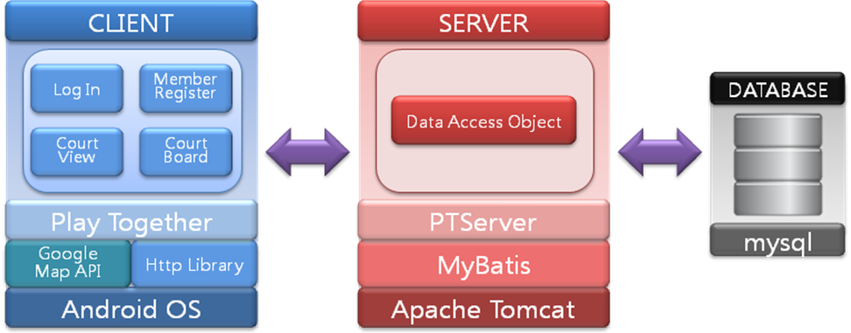
그림 1 – System Architecture
Client는 크게 4가지 기능을 수행합니다. 4가지 기능 모두 Http 라이브러리를 사용하여 Server와 정보를 주고 받습니다. Court View는 Google에서 제공하는 Map API를 사용하여 사용자와 정보를 교환합니다.
4가지 기능으로 Login기능은 사용자가 입력한 정보(ID, Password)를 Server에 보내 회원정보에 있으면 Login이 완료되어 프로그램의 다른 기능을 사용할 수 있습니다.
Member Register기능은 회원 정보를 입력하면 이 정보를 Server에 보내 데이터베이스에 저장하는 기능입니다.
Court View기능은 지도와 관련된 역할을 수행하는 기능입니다. Court View기능 에서는 농구장 등록/삭제기능을 사용하여 지도 위에 농구장 표시를 등록 및 삭제 할 수 있고, 우리동네 농구장기능을 사용하여 가까운 농구장을 찾을 수 있습니다.
Court Board기능은 지도 위의 농구장 표시를 클릭할 경우 실행됩니다. 클릭한 농구장의 게시판에서 사용자는 다른 사용자가 등록해 놓은 정보를 보고 자신의 의사를 결정하고 등록할 수 있습니다.
Server는 Client에게 받은 각 요청을 수행 하기 위해 MyBatis 라이브러리를 사용하여 데이터베이스에 정보를 저장하고 불러옵니다. 각 처리가 수행되면 Client의 요청에 맞는 응답을 돌려줍니다.

- Software Architecture
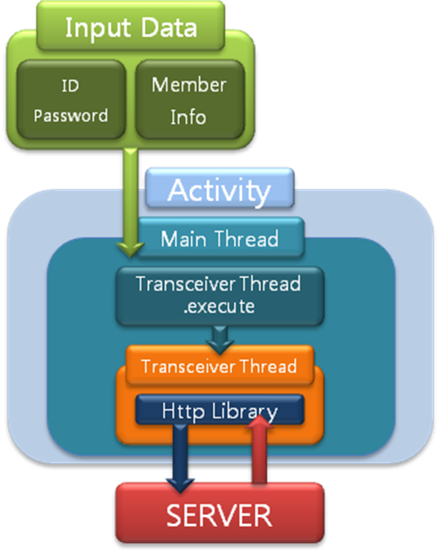 | 로그인 기능과 회원가입 기능은 프로그램 내부 구조가 대부분 일치합니다. 로그인의 경우 ID와 Password를 입력 받고, 회원가입의 경우 회원정보를 입력 받습니다.  Main Thread에서 각 경우에 해당하는 메소드가 호출되면, 메소드 안의 Sub Thread의 실행 명령이 실행됩니다.  Sub Thread인 Transceiver Thread는 Main Thread의 자원을 공유하면서 Server와 통신하는 역할을 수행하는 Thread입니다.  Transceiver Thread는 Http 라이브러리를 사용하여 Server에게 입력 받은 정보를 보냅니다. Server는 요청에 맞는 역할을 수행한 후에 응답을 보냅니다. 로그인의 경우에는 회원 정보를 돌려주고 회원가입의 경우에는 미리 지정해 놓은 코드를 돌려줍니다.  Server에게 응답을 받은 Transceiver Thread는 Server에게 받은 정보를 Main Thread와 공유하는 자원에 할당합니다.
그림 2 – Software Architecture
(Login, Member Register)

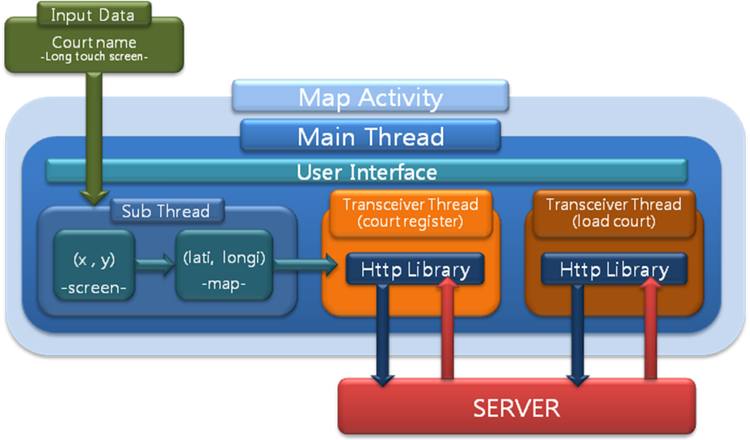
그림 3 – Software Architecture (Court View)
Court View는 지도 위에 농구장의 위치를 표시해 주고 사용자가 원하는 위치에 농구장을 등록하는 역할을 수행하는 기능입니다.
Map Activity에서는 Google이 제공하는 Map API중 하나인 Map View를 상속하여 만든 MyMapView를 사용하여 스크린에 지도를 출력합니다. 사용자가 우리동네 농구장 기능을 실행하면 Server와 통신하는 Transceiver Thread(load court)가 Server에게 사용자의 현재 위치를 보냅니다. Server는 Client에게 받은 위치정보를 사용하여 요청을 수행하고 응답을 돌려줍니다. Server에게 받은 응답정보를 Main Thread와 공유하는 자원에 할당하여 Main Thread가 지도에 농구장을 표시할 수 있게 합니다.
농구장 등록은 스크린에 출력된 지도를 롱 클릭하면 실행됩니다. Map View를 통해 입력된 스크린 위의 좌표 (x, y)를 MyMapView class 내부의 정의한 Sub Thread에서 위도(latitude)와 경도(longitude)값으로 변환합니다. 이 변환된 값과 따로 입력 받은 농구장 이름(court name)을 Server와 통신하는 Transceiver Thread(court register)가 Server에게 보냅니다. Server는 Client에게 받은 요청을 수행하고 응답을 돌려줍니다.

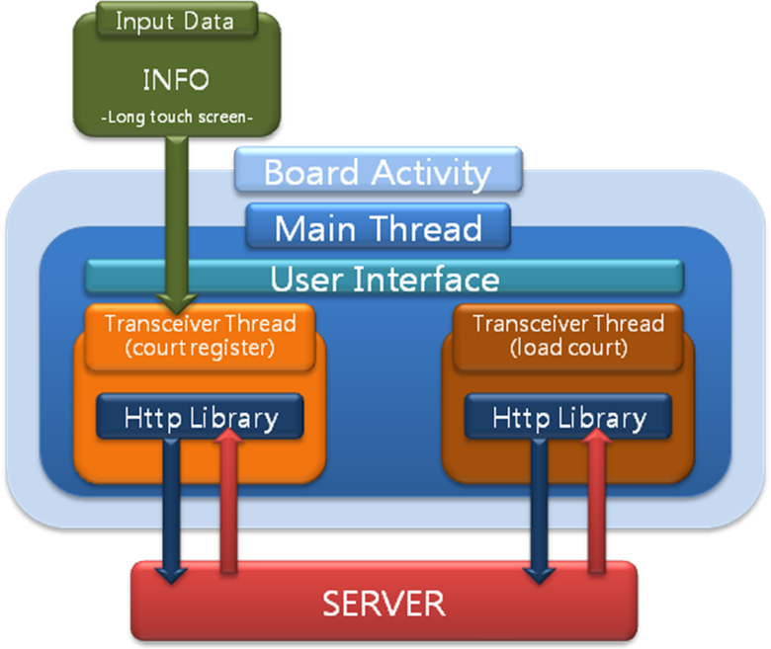
그림 4 – Software Architecture (Court Board)
농구장 게시판 기능이 수행되는 구조는 몇 가지를 제외하면‘그림 3’의 Court View의 구조와 비슷합니다. 우선 Board Activity에서는 MyMapView가 아닌 ImageView를 통해 사용자와 정보를 교환합니다. 그리고 지도 위에 표시 하는 것이 아니기 때문에 입력 받은 스크린 좌표(x, y)값을 위도, 경도 값으로 바꿀 필요 없이 바로 Server에 전송합니다.

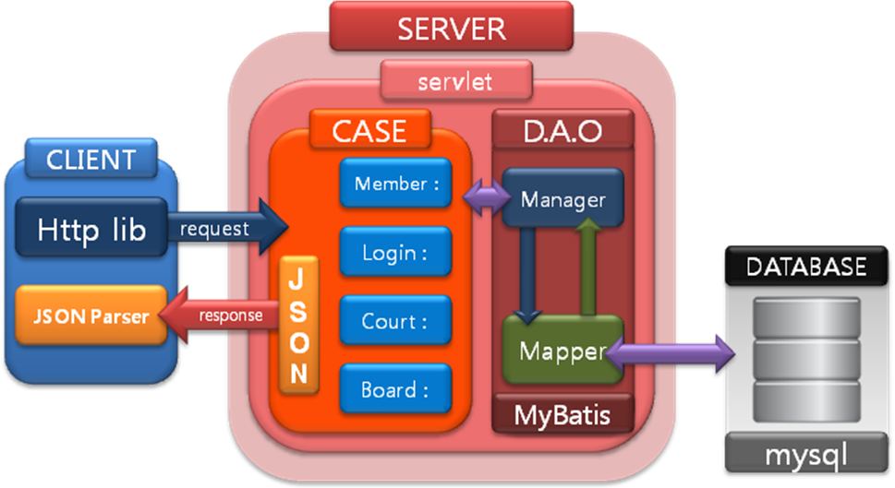
그림 5 – Software Architecture (Server)
Server는 Client에게 요청을 받으면 그에 맞는 Case 구문을 실행합니다. Case의 각 구문은 MyBatis를 사용하여 Data Access Object의 형태로 구현한 Manager class의 각 메소드를 실행합니다. Manager class의 메소드는 해당하는 Mapper를 실행하여 Database에 정보를 저장하거나 불러옵니다.
Server는 각 요청에 대해 미리 지정해 놓은 에러코드와 데이터베이스의 정보를 JSON 형태로 Client에게 돌려줍니다. Client는 JSON 형태의 정보를 Parsing하여 사용합니다.

- Function Explanation
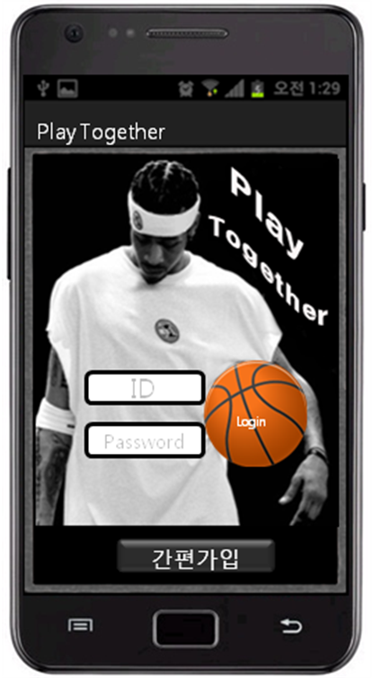 | 어플리케이션을 실행하면 바로 메인 화면인 Login 화면이 출력됩니다. 계정이 있다면 ID와 Password를 입력하여 Login합니다.  Login이 완료되면 Court View로 이동합니다. ID 또는 Password가 맞지 않거나 등록되어있지 않다면 각각에 해당하는 경고문이 출력됩니다.
그림 6 Main(Login)

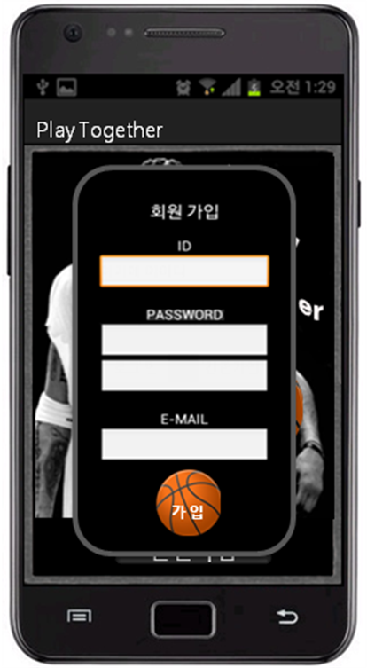 | 계정이 없다면 스크린 하단에 간편가입 버튼을 클릭하여 회원가입(Member Register) 다이얼로그를 화면에 출력합니다.  정보를 하나라도 빼먹거나, 비밀번호가 서로 맞지 않다면 경고문이 화면에 출력됩니다.  회원정보를 제대로 작성했다면 가입 버튼을 클릭했을 때 “회원가입을 축하합니다”라는 메시지가 화면에 출력되고 다이얼로그가 종료됩니다. 단 입력한 ID가 이미 사용 중이라면 “사용중인 ID입니다”라는 메시지가 화면에 출력됩니다.
그림 7 Member Register
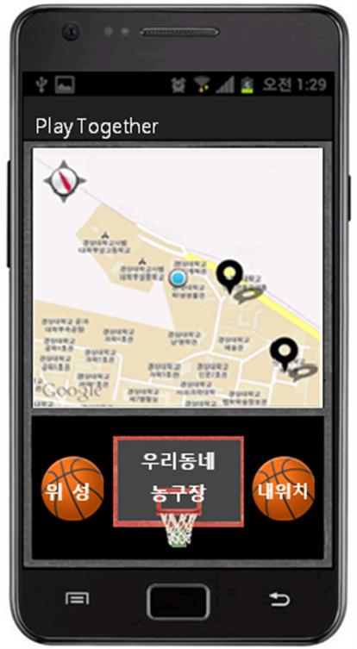 | Login이 완료되면 Court View의 화면이 출력됩니다. 지도 위의 파란 점은 사용자의 현재 위치이고, 클립 표시들은 등록되어있는 농구장입니다. 화면 왼쪽 하단의 위성 버튼은 On/Off 버튼으로 클릭하여 상태를 On 으로 바꾸면 농구공 모양의 버튼 모양이 위성 모양으로 변하고 지도가 위성 지도로 변합니다. 다시 한번 클릭하면 원상태로 복귀합니다. 화면 하단의 우리동네 농구장 버튼을 클릭하면 사용자 위치를 중심으로 5Km 안에 있는 농구코트들이 검색되어 지도에 표시됩니다. 화면 오른쪽 하단의 내 위치 버튼도 On/Off버튼으로 클릭하여 상태를 On으로 바꾸면 파란 점(내 위치)을 중심으로 지도가 그려지고 다시 한번 클릭으로 Off 상태가 되면 파란 점과 상관없이 지도를 탐색할 수 있습니다. On/Off와 관계없이 파란 점은 항상 사용자의 위치를 나타냅니다.  농구장 등록을 하려면 지도 위의 농구장 위치를 길게 클릭합니다. 롱 클릭이 입력되면 농구장 이름을 입력하는 다이얼로그가 화면에 출력됩니다. 농구장 이름을 입력하고 등록 버튼을 클릭하면 “등록이 완료되었습니다”라는 메시지가 출력되고 농구장이 등록됩니다.  등록을 완료하고 우리동네 농구장 버튼을 클릭하면 사용자가 직접 등록한 농구장이 지도 위에 표시되는 것을 확인할 수 있습니다.  등록한 농구장의 이름이 이미 사용 중이라면 “이미 등록된 이름입니다”라는 메시지가 화면에 출력됩니다.  지도 위에 표시된 클립을 클릭하면 해당하는 농구장의 게시판으로 이동합니다.
그림 8 Court View

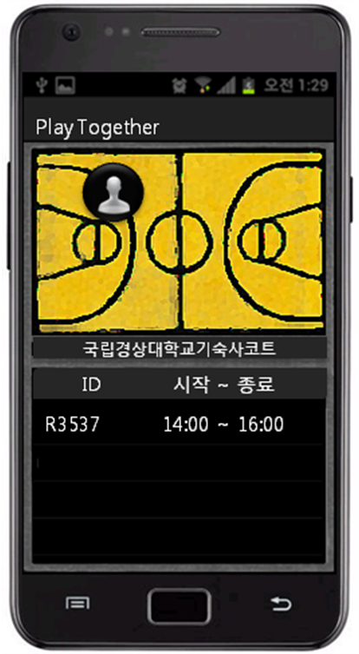 | 농구장 게시판은 사용자들간의 커뮤니티공간입니다. 화면 상단의 농구장을 길게 클릭하면 농구장 이용시간, 인원, 간단한 메시지를 입력하는 다이얼로그가 출력됩니다. 입력을 완료하면 “등록되었습니다”라는 메시지가 출력되고 농구장에 아이콘이 등록됩니다.  이 아이콘을 클릭하면 등록할 때 작성했던 시간, 인원, 메시지를 알려주는 다이얼로그가 출력됩니다.  화면 하단에서는 등록되어있는 사용자들의 현황을 List view를 통해 한눈에 알아볼 수 있게 출력합니다.
그림 9 Court Board

//넌 아키텍쳐 이미지 배색도 잘되있고 ㅋㅋ 갤2이미지만 갤3로 바꿔보든가 ㅋㅋ 안바꿔도 됨 ㅋㅋ 상관없음

